武昌首义学院教学简报

教务处 第二十七期 2020年11月13日
本 期 要 目

★教学快讯
●五专业获批省级一流本科专业建设点
●喜讯：我校一项目入选教育部新工科研究与实践项目
●又创新高！信科学子软信专业人才省赛获21项一等奖
●全国总冠军！城建学子建设类高校施工技术应用技能赛登顶
★教学动态
●2020年全国新建本科院校联席会议召开——学校设立视频分会场集中学习
●教育部高教司召开全国新文科建设工作会议——我校设立视频分会场集中学习
●2020年10月课堂教学运行情况通报
●艺术设计学院庆校庆实践教学案例展
★教学快讯
五专业获批省级一流本科专业建设点
近日，从湖北省教育厅获悉，我校在2020年湖北省一流本科专业建设点申报工作中，5个专业成功获批，获批专业数为民办高校之首。获批专业为：市场营销、生物工程、计算机科学与技术、网络与新媒体、视觉传
达设计。
2019年，在教育部一流本科专业建设“双万计划”首轮遴选中，我校机械电子工程专业获批国家级一流本科专业建设点，广播电视学、土木工程专业获批省级一流本科专业建设点，为省内唯一获批国家级一流本科专业建设点的民办高校。今年，在湖北省一流本科专业建设点申报中，5专业成功获批。截至目前，我校已有8个专业获批国家级、省级一流本科专业
建设点，且获批专业涵盖了新工科、新文科、新商科相关专业。
十三五以来，学校围绕国家和湖北地方经济发展，坚持以本为本，落实“四个回归”，推进新工科、新文科建设，在总结前一阶段教育教学改革成果的基础上，提出“更新学科专业发展理念、加快学科专业建设步伐”，全面推进高水平本科建设各项工作，推行国家、省级、学校三级一流本科专业建设体系。学校在全国同类院校中率先实施OBE人才培养模式改革，并将“学生中心、成果导向、持续改进”理念落实到教育教学全过程，对全校所有本科专业和课程（含实践性环节）实施OBE模式的教学建设和管理工作。学校制定相关政策，培育了一批校级一流本科专业和优势学科群。各专业根据自身办学特色积极推进新工科、新文科建设并不断完善协同育
人和实践教学机制，努力培育以人才培养为中心的质量文化。
据了解，下一步我校将继续紧密结合教育部一流专业“双万计划”建设要求及学校一流本科专业建设实施方案，充分发挥一流本科专业建设点的示范引领作用，进一步完善专业发展规划，打造优势特色专业，积极推
进一流本科专业建设，不断提升人才培养质量。

喜讯：我校一项目入选教育部新工科研究与实践项目
全国仅两民办高校入选
近日，教育部办公厅公布了第二批新工科研究与实践项目（教高厅函〔2020〕23号），我校机电与自动化学院联合校企合作项目管理办公室共同申报的项目——基于“OBE模式”的校企“共建共赢”新工科专业协同育人机制探索与实践，入选新工科综合改革类项目协同育人项目群，项目负责人为吴昌林教授。全国仅两所民办高校入选本批项目。
新工科研究与实践项目是教育部为主动应对新一轮科技革命和产业变革的挑战，服务国家战略和经济社会发展需求，推动新工科建设再深化、再拓展、再突破、再出发，探索形成中国特色、世界水平的工程教育体系，建设工程教育强国开展的项目遴选与建设工作。为扎实推进新工科建设，教育部于今年3月启动了第二批项目申报工作。学校教务处根据教育部工作安排，通过校内遴选，推荐该项目参加。
第二批新工科研究与实践项目设有多个选题领域及选题方向，共分两大类，其中第一大类为新工科综合改革类项目，分9个项目群：新工科理念研究类项目群、专业结构改革项目群、高层次人才培养项目群、个性化培养模式项目群、多学科交叉项目群、协同育人项目群、师资能力标准体系探索与构建项目群、工程教育质量系列标准建设项目群、创新创业育人项目群。我校入选了协同育人项目群，该项目群共有68所高校入选，我校是全国唯一入选的民办高校。
“十三五”以来，我校主动适应国家社会经济转型发展和地区产业升级需要，联合在新技术、新业态、新模式、新产业有较好研究基础和示范效应的企业进行合作，共建新工科专业、新文科专业，探索校企共建共赢的协同育人机制，经过不断优化，学科专业布局更趋合理，学科专业竞争力进一步增强。
该项目以适应制造业转型升级和智能制造产业快速发展的机器人工程、自动化（智能制造方向）、机械设计制造及其自动化（智能制造方向）等新工科专业为例，研究探讨在新经济时代要求下，如何准确给地方应用型高校新工科专业人才培养目标定位，确立其知识、能力、素养边界，再设计新工科专业人才能力结构、知识体系，重构师资队伍，面向真实场景建设新工科专业实践教学基地，培养适应国家需求和新经济岗位目标的专业人才且德智体美劳全面发展的社会主义建设者。

又创新高！信科学子
软信专业人才省赛获21项一等奖
近日，第十一届蓝桥杯全国软件和信息技术专业人才大赛湖北省赛成绩揭晓，信科学子荣获软件类一等奖15项、二等奖16项、三等奖14项，电子类一等奖6项、二等奖1项，成绩创参加该赛事以来历史新高。同时，学校被评为省赛（电子类）优胜学校和优秀组织单位。
本届大赛由工业和信息化部人才交流中心主办，旨在贯彻落实《国家中长期教育改革和发展规划纲要(2010-2020年)》和《国务院关于印发进一步鼓励软件产业和集成电路产业发展若干政策的通知》有关精神，继续加快高等院校计算机、软件及电子专业教学创新与改革，提高学生自主创新意识和工程实践能力，促进高校计算机、软件及电子专业就业指导工作。
由于疫情影响，比赛延期至10月份举办，以各报名学校自办考场形式进行。比赛分为软件类（C/C++程序设计、Java软件开发、Python程序设计）和电子类（嵌入式设计与开发、单片机设计与开发、物联网设计与开发）。10月17日，比赛在信科实验大楼501、506举行。我校学子参加了软件类3个项目和电子类单片机设计与开发的比拼，经过激烈角逐，最终在赛事中取得优异成绩。
11月1日，第五届全国建设类高校施工技术应用技能大赛落幕。我校城市建设学院两支代表队参赛均获大奖，分别以第一名和第二名的成绩荣获全国总冠军和全国团队一等奖。

全国总冠军！城建学子建设类高校施工技术应用技能赛登顶
11月1日，第五届全国建设类高校施工技术应用技能大赛落幕。我校城市建设学院两支代表队参赛均获大奖，分别以第一名和第二名的成绩荣获全国总冠军和全国团队一等奖。
据了解，全国共有近200所建设类高校、400余支代表队、2000余人参加本次赛。参赛高校不乏西安建筑大学、吉林建筑大学、山东建筑大学、沈阳建筑大学等老牌建设类高校，也有兰州交通大学、西安交通大学等老牌交通类高校。比赛内容包含建筑工程专业知识问答、装配式建筑工程模拟实操、装配式建筑工程识图、建筑工程仿真模拟实操四个模块，总分650分。

城市建设学院选派了首义一队和首义二队参加比赛，经过激烈角逐，分别取得649.01分和649.09分，均以高于全国第三名近20分的优异成绩力压群雄。首义二队夺得全国总冠军，首义一队以仅次于首义二队0.08分的微弱劣势，荣获全国团队一等奖。本次比赛成绩耀眼，充分彰显了我校一流的教学水平和育人质量。

★教学动态
2020年全国新建本科院校联席会议召开
——学校设立视频分会场集中学习
近日，由教育部高教司指导，全国新建本科院校联盟理事会主办的2020年全国新建本科院校联席会议暨第二十次工作研讨会于潍坊科技学院隆重召开。我校组织教务处、教师发展中心、发展规划处、监评中心等相关部门工作人员通过观看线上直播方式参与会议和议题讨论。
校教务处在会议中展示了2019年湖北省科技规划项目的部分研究成果。林琳撰写的论文《高等教育普及化时代提升民办高校教师教学能力的研究》被会议论文集收录，文中创造性地提出了“点面结合、多方联动、正反双促提升教师教学能力”的提升机制，得到与会领导的好评。
据了解，本次会议旨在全面落实教育部《关于深化本科教育教学改革、全面提升人才培养质量的意见》的要求，大力推进应用型本科院校改革发展，科学研制“十四五”发展规划策略规划，全面提高人才培养质量。会议围绕“高等教育普及化时代应用型本科高校的办学模式与发展策略”展开。教育部高等教育司司长吴岩作《建强应用型本科高校建设高等教育强国》报告。
教育部高教司召开全国新文科建设工作会议
我校设立视频分会场集中学习
➢ 11月3日，全国新文科建设工作会议召开，主会场设在山东大学，各省、自治区、直辖市教育厅（教委）、新疆生产建设兵团教育局、全国高校均为分会场，分会场以视频会议召开。副校长李桂兰，外国语学院、经济管理学院、新闻与文法学院、艺术设计学院等学院副院长和专业负责人，
教务处、监评中心相关负责人参会，全程听取报告。
会上，教育部高等教育司司长吴岩作《积势蓄势谋势 识变应变求变 全面推进新文科建设》主题报告，从未来已来：把握高等教育新形势，唯变不变：迈入提高质量新时代，主动求变：推动文科教育新发展三方面全面讲述了世界视角和中国视角下新文科发展和建设方向。他强调新文科建设
迫在眉睫，新文科必须整装待发，必须起跑，必须加速跑。
教育部新文科建设工作组组长、山东大学校长樊丽明宣读了新文科建设宣言，为新文科建设揭牌，并作新文科建设工作报告。北京大学、中国人民大学、中山大学、中国传媒大学等高校校长、专家分别作交流报告。
会后，我校参会人员就会议内容进行了交流。经管院副院长叶小芬有感而发，“今天的会议非常重要，我从中吸收了大量的信息，了解了新文科发展的理念和趋势，学习了新文科建设宣言，听取了北京大学、山东大学等高校的建设经验，受益匪浅，让我对学院的新文科建设工作有了新的认识和构思。”教务处处长张小菊说，本次会议对文科建设至关重要，我们要紧跟国家步伐，对文科专业进行更合理的建设和动态调整，争取实现“加速跑”。
李桂兰要求，全校教职工一定要认真学习领会本次会议精神，多学习其他高校的建设经验，将建设工作落到实处，进一步推进我校文科专业建设。
教务处将学习资料发放到全校各单位，要求大家认真学习。
据了解，本次会议的召开是为了深入学习贯彻习近平新时代中国特色社会主义思想和党的十九大精神，贯彻全国教育大会精神，落实新时代全国高等学校本科教育工作会议要求，全面推进新文科建设，构建以育人育
才为中心的哲学社会科学发展新格局，加快培养新时代文科人才。

2020年10月课堂教学运行情况通报
2020级新生于10月21日正式在嘉鱼校区开课。全体校领导深入嘉鱼校区教学一线进行随堂听课，了解新校区教师教学和学生学习状况；各级职能部门领导干部深入两大校区开展巡课、听课工作，了解课堂教学运行真实状态；各院（部）领导、系（教研室）主任、专业负责人、学生工作辅导员、校内督导、教师等开展听课、巡课工作。截止10月底，校级领导、职能部门负责人听课13节次，院（部）级领导35人听课、巡课共113节次，校内督导32人听课、巡课共122节次，134名教师开展同行听课189节次。
根据各类听课巡课情况反馈显示，绝大多数教师能够认真准备、积极组织、科学设计课堂教学，尤其是在嘉鱼校区有教学任务的教师，能够克服新校区教学运行初期较为有限的教学条件，完成教学任务的同时，积极开展课程思政，引导新生爱校、爱专业，为学生四年大学生涯打下良好的基础。但也有个别需要改进的现象希望引起各教学单位关注并引导教师持续改进：
1.部分新教师教学设计水平有待加强。部分教学单位近几年进校的个别新进教师，教学经验略显欠缺，课堂教学缺乏设计，出现课堂上较多时间用于播放教学视频（教学引导不够），教学方式方法单一等情况。建议各教学单位加强对新进教师的培训培养，加强新进教师的教学质量监控，采用老带新等多种方式尽快提升教师教学水平。
2.部分课程开课第一讲内容有待改进。少数课程第一节课过多时间用于介绍课程考试内容和方式，缺乏对本课程的课程目标以及在专业人才培养中的作用的总体介绍。
3.个别教师缺乏对学生思想的正确引导。个别教师出现将个人负面情绪带入课堂教学，激发了少数学生对现有教学条件感到不甚满意，不利于良好的学风班风的形成。建议相关教学单位利用课程思政建设，加强课程育人工作的推进。
以上问题校监评中心已经分别反馈至相关教学单位，希望引起各教学单位的高度重视。

艺术设计学院庆校庆实践教学案例展
2020年是特殊的一年，恰逢武昌首义学院校庆20周年，艺术设计学院各专业发挥专业优势，课程结合“20周年校庆”主题开展课程实践。视觉传达设计系以20周年标志及品牌设计进行课程实践，环境设计系以校园文化建设、巡司河改造为主进行设计，工业设计系以20周年文创开展课程实战，用实际行动庆祝学校建校20周年。

「为校庆20周年助力」标志设计课程优秀作品微展
《标志设计》课程是视觉传达设计专业的核心课程之一，在培养学生图形图像设计制作、综合设计能力方面占有重要的地位。此次标志设计课程以“武昌首义学院二十周年校庆”为主题，让同学们充分发挥设计思考力，从调查分析，设计构思，方案策划，设计制作与视觉调整等环节，循序渐进的完成标志艺术的形态与创意构思的表达。在完成武昌首义学院二十周年校庆主题标志与周边应用设计的同时，结合学院具体设计需求为学校各个学院及专业设计相应标志，做到设计与实践的紧密结合。以实际的项目练习为实践教学重点，注意培养学生的团队协作以及交流沟通能力，为后续课程打下良好基础。

部分优秀作品展示
武昌首义学院20周年校庆标志设计

作者：周美慧 指导老师：肖巍
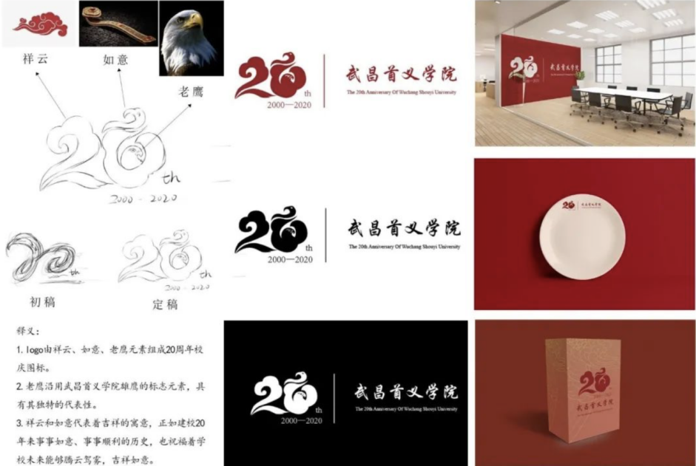
作者：王曼 指导老师：肖巍
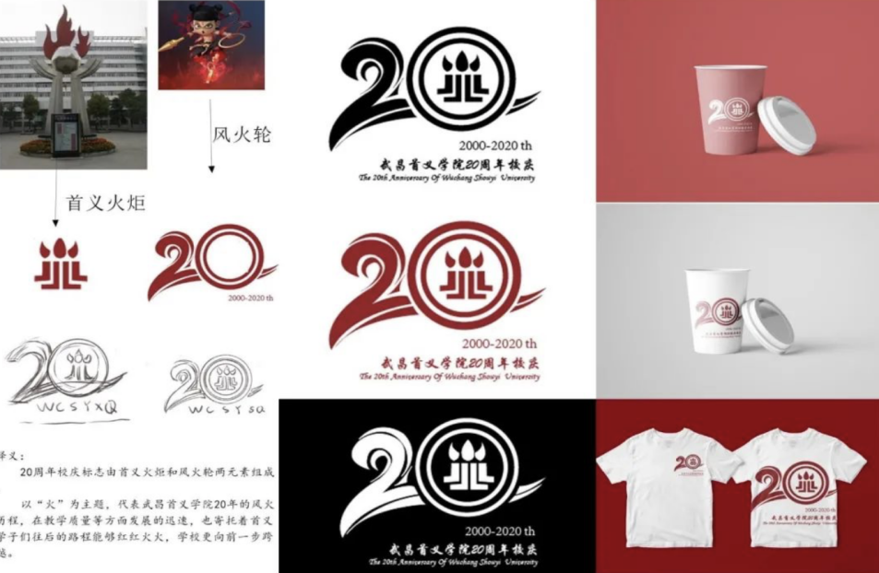
作者：黄艳 指导老师：董璐
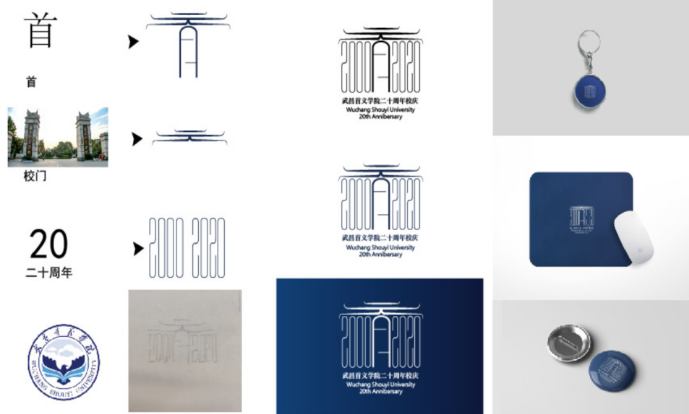

作者：何晓如 指导老师：董璐
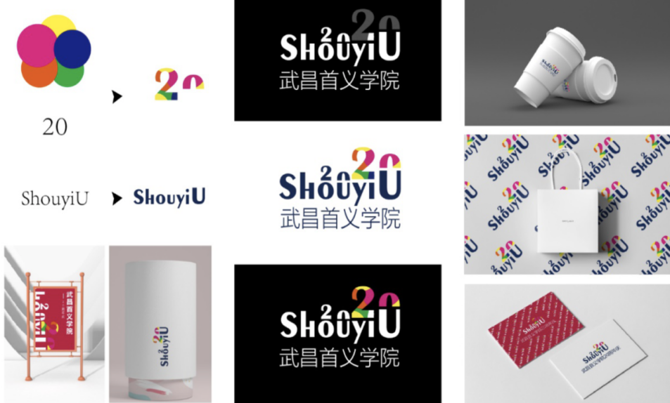
作者：吴晨 指导老师：张咪
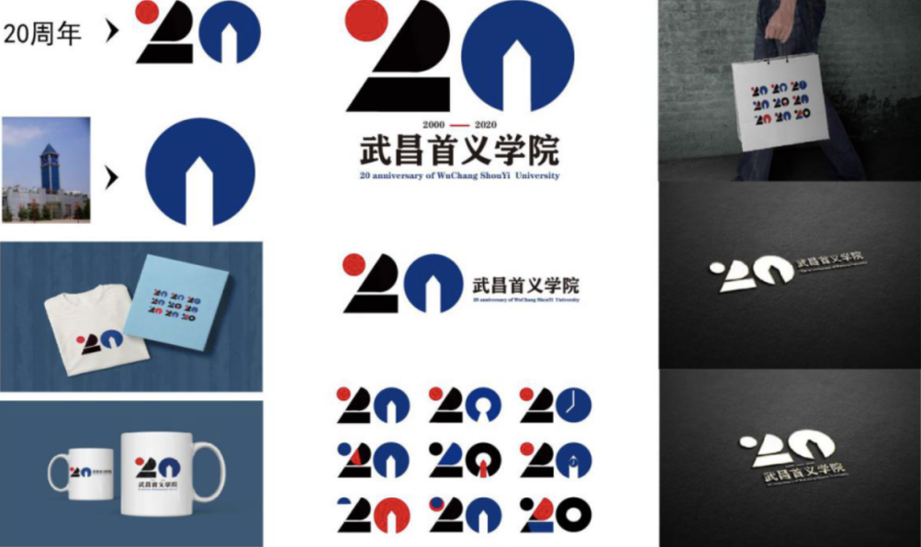

用设计为校庆20周年助力
《专题设计1-容器设计》课程优秀作品微展
本课程是产品设计专业一门核心课程，也是综合性较强的设计课程，教学环节分为理论、实验、上机和实践四个部分。今年是武昌首义学院建校20周年，在此特殊的日子里，希望通过本次产品设计1801班《专题设计1——容器设计》课程教学活动为校庆礼品提供有效的设计方案。
本课程整个教学活动是围绕校庆20周年礼品设计展开，校庆礼品设计作为课题训练，使容器设计更贴近实际需求，激起了同学们高度的参与热情。课程每一阶段任务明确，设计调研——设计分析——设计思考——设计转换和呈现，层层深入，逐次递进，展现了从发散到聚焦，从形式到功能，从结构到材质，从虚拟到实体，从过程到结果的发展。同学们进行校庆礼品设计时从学校的建筑、文化内涵等多个方面挖掘设计元素，探索容器设计与校庆礼品的结合方式。在遵循容器实用功能设计理念的同时，又对其进行艺术化处理，赋予其丰富的文化内涵和情感，使礼品设计具有实用性以外，也注重了文化性、情感性及审美性，具有特殊的纪念意义。最后呈现的作品内容丰富，形式多样，涌现了不少现实且有针对性的创意作品，同学们以乐观、积极的方式和行动表现出对学校的热爱，释放出充满青春活力的设计思考。
本次校庆礼品是命题设计主题，为学校20周年庆典活动中贡献设计智慧，是一次现实教学课程活动。

部分优秀作品展示
作品名称：火炬灯 作者：郑宇
指导老师：李涛
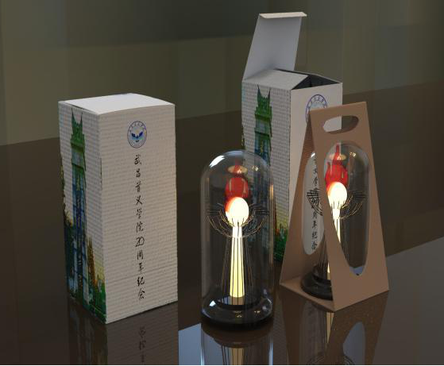

作品名称：首义印象 作者：张智慧、王凤娇
指导老师：李涛
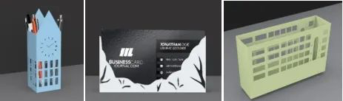
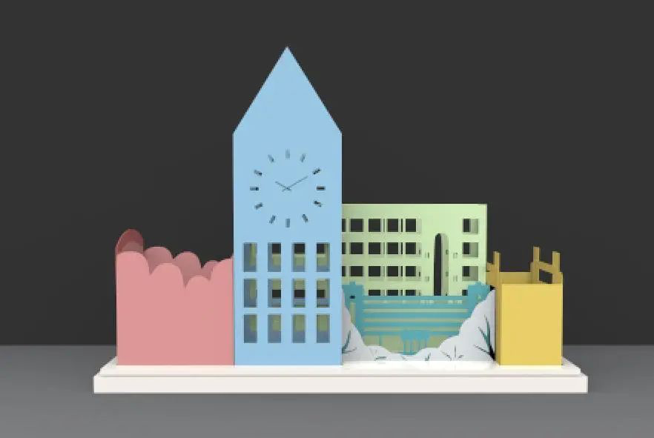
作品名称：记“义” 作者：杨兰章
指导老师：李涛

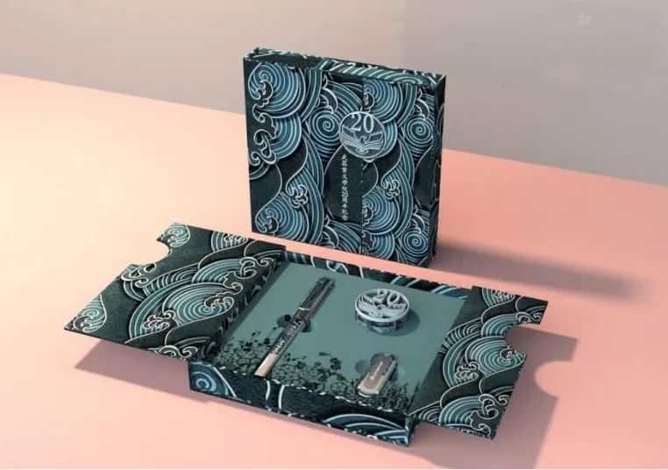

作品名称：里程“杯” 作者：肖本进
指导老师：李涛
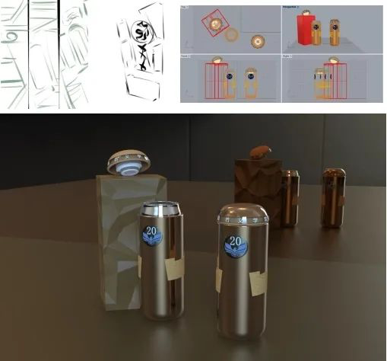

作品名称：音箱 作者：张均弈
指导老师：李涛
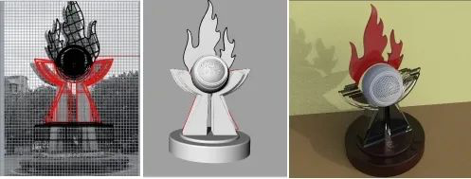
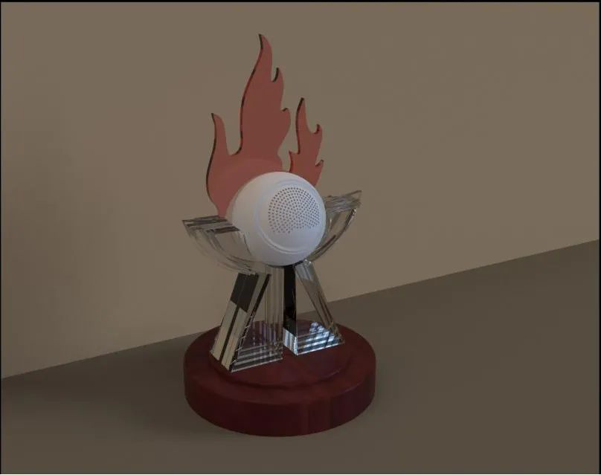
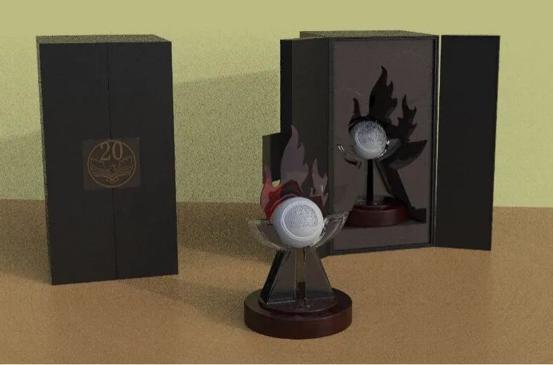

【本期编辑：雷敏 童丽琴 陈天宇 夏世酉珍】

